

VitaHealth

Versão: 1.0

João Pedro Nascimento Ribeiro

SP

Versão: 1.0

20/10/2022

Sumário

**1.** **Introdução** 3

**2.** **Requisitos do sistema** 4

**3.** **Introduções de uso** 5

# **Introdução**

VitaHealth é um aplicativo feito para o controle do bem-estar das pessoas. Que através de conquistas, o usuário pode ganhar prêmios e através disso o incentiva a praticar uma atividade física como uma caminhada, uma corrida, ou até mesmo pular corda. É um aplicativo inovador, com o objetivo de que as pessoas pratiquem mais atividades físicas no seu dia-dia e mostrar que com isso elas podem ganhar recompensas.

# **Requisitos do sistema**

Para que o usuário possa utilizar esse aplicativo, ele terá que ter como requisitos mínimos, o acesso a internet, Versão do Android ou IOS atualizados, e um espaço mínimo na memória.

O Acesso a internet é algo muito importante por conta que o aplicativo pega sua localização atual, contudo o usuário deverá estar conectado ou em uma via Wi-fi ou usando os dados moveis do celular.

Versão do Android ou IOS influencia bastante por conta que o aplicativo foi criado com base nas ferramentas que os celulares de última geração utilizam em seu funcionamento.

E o espaço na memória, é por conta que o aplicativo, por ser bem grande, com bastante funcionalidade, ele tem uma boa ocupação na memória do usuário.

# **Introduções de uso**

O aplicativo é bem fácil de ser utilizado pelo usuário, foi feito com o intuito de que o usuário não tenha dificuldade em seu uso.

Ao entrar no aplicativo, você se depara com a tela de login, onde o usuário deverá indicar nos campos seu e-mail e senha, e clicar no botão de logar.

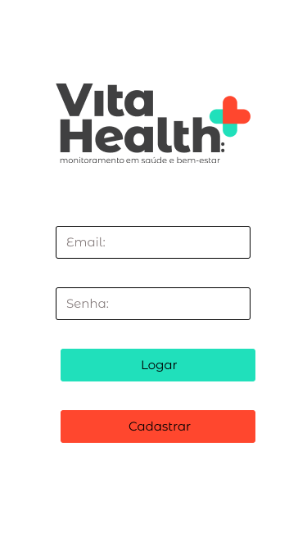

Caso o usuário não tenha seu cadastro no sistema, ele deverá clicar no botão de cadastrar, que irá redirecionado para a tela de cadastro de usuário, onde ele deverá preencher os campos, que são obrigatórios, e após preencher todos os campos ele deverá clicar no botão cadastrar, que ao clicar ele irá ser redirecionado para a tela de login, onde ele deverá fazer o login com o cadastro que foi feito anteriormente.

Caso o usuário só queira ir para a tela de login, ele deverá clicar em cancelar, ou na seta no canto superior esquerdo.

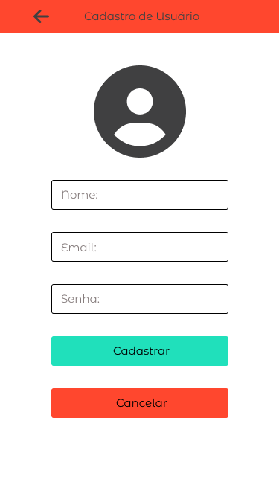

Após o usuário realizar o login, caso seja seu primeiro, cadastro ele irá ser redirecionado para a tela de confirmação de perfil, caso não seja seu primeiro cadastro ele irá ser redirecionado normalmente para a tela principal.



Na tela principal, o usuário tem um texto com todas as informações do aplicativo, e no canto superior esquerdo da tela ele pode se deparar com um ícone de três barrinhas, que ao clicar abre o menu lateral do aplicativo, que por ele o usuário pode navegar por todo o aplicativo.

Caso o usuário escolher a parte de atividades, ele ira ser redirecionado para a tela com as opções de atividades que podem ser realizadas.

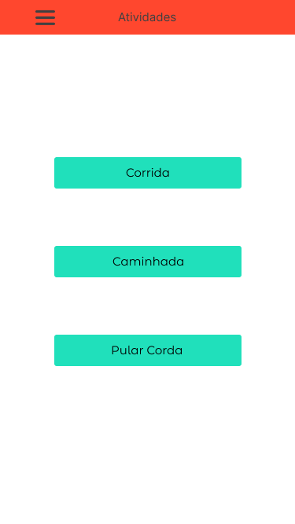

Caso o usuário queira realizar uma corrida e clicar na opção de corrida ele irá ser redirecionado para a tela de Inicio da atividade, onde tem um pequeno mapa informando o local que o usuário irá iniciar sua atividade.

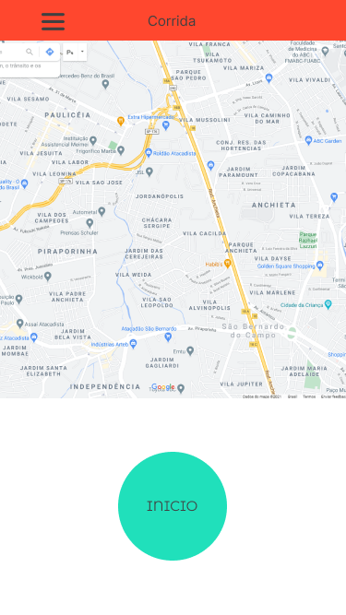

Ao clicar em iniciar, o usuário irá ser redirecionado para a tela de cronometro onde tem um campo que conta a distância em que o usuário, está percorrendo.

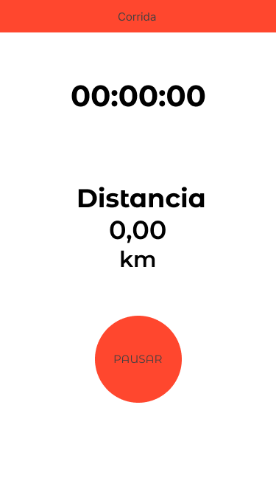

Nessa tela o usuário tem a opção de pausar o cronometro que automaticamente, pausa o contador da distância. Que ao pausar o usuário irá ter a opção de continuar ou concluir a atividade.

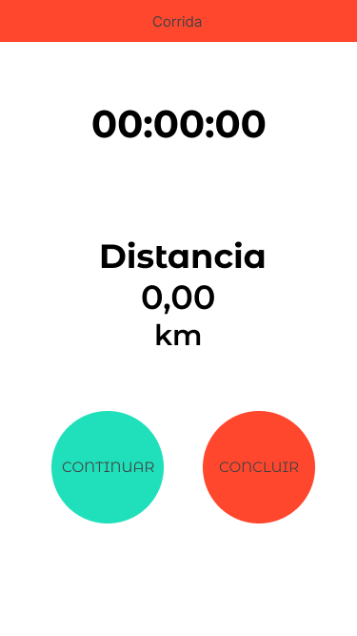

Caso o usuário clique em continuar o cronometro ira continuar o seu funcionamento normalmente, e o contador de distância percorrida ira voltar a funcionar normalmente.

Caso ele clique em concluir ele ira ser redirecionado para a tela de finalização da atividade, onde irá mostrar a distância percorrida pelo usuário, o tempo e informações do usuário em cima.

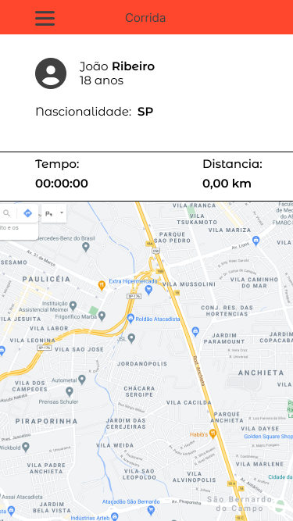

Contudo o usuário ao chegar nessa tela ele poderá ter acesso ao menu de navegação novamente.